

Norddeutscher Rundfunk

Vergabeunterlagen
Liefer- und Leistungsbedingungen

Vorgaben zur Dokumentation von
medientechnischen Einrichtungen

Inhalt
1. Einführung 3
2. Format der Dokumentation 4
3. Übergabe von Zeichnungen 5
4. Dokumenttypen 6
4.1. Stromlaufpläne 6
4.2. Gerätelisten 6
4.3. Kabellisten 6
5. Zeichnungsrichtlinien CAD 7
5.1. Format 7
5.2. Text 7
5.3. Raster/Fang 7
5.4. Koordinatensystem 7
5.5. Zeichnungsverzeichnis 8
5.6. Standard-Zeichenkopf 8
5.7. Drucken/Plotten 8
5.8. Zeichnungsnummern 9
5.9. Leitungsfarben und Bezeichnungen 10
5.10. Geräteblöcke 11
5.11. Darstellung von Steckverbindungen 12
5.12. Zeichnungsverweise 13
6. Bereichsstrukturplan 13
6.1. Knickschutztüllen auf Videokabeln 15
6.2. Knickschutztüllen auf CAT-Kabel (RJ45) 15
6.3. Raumbezeichnungen [RAUM] 15
6.4. Einbauorte [GESTELL] 15
6.5. Gerätebezeichnung [GERÄT] 16
6.6. Beispiele der Bezeichnung 17
7. Beschriftung von Steckfeldern 18
7.1. „Gebräuchliche“ Beschriftung "NUTZER" 18
7.2. „Technische“ Beschriftung "SERVICE" 18
7.3. Beschriftung der Geräte an den Gestellen 18
7.4. Ansicht Steckfelder: 19
7.5. Ansicht in Verkabelungsplänen 19

Einführung
Sofern ein Projekt mit dem AN als Generalunternehmer ausgeführt wird, gelten folgende Bestimmungen für die Dokumentation, die in vollem Umfang Aufgabe das AN ist.
Zum Liefer- und Leistungsumfang des AN zählt die Erstellung einer Enddokumentation in deutscher Sprache, die rechtzeitig vor der Abnahme übergeben wird, die detailliert das gesamte Projekt inklusive Hard- und Softwarekomponenten darstellt und beschreibt. Die Übergabe von Teilen der Dokumentation in englischer Sprache ist nur im Ausnahmefall (z.B. spezielle Gerätehandbücher oder Serviceunterlagen) mit ausdrücklicher Zustimmung des AG zulässig.
Die Enddokumentation ist zur jeweiligen Güteprüfung vorzulegen. Die Enddokumentation ist dem AG in Papier- und Datenfassung in Ordnern mit entsprechenden Inhaltsverzeichnissen abgeheftet, zu übergeben. Die Enddokumentation muss mit Änderungsindex "0" geliefert werden.
Die Dokumentation muss so ausgeführt sein, dass eine schnelle Einarbeitung möglich ist. Hierzu gehört neben Plänen, und Auflistungen eine weitergehende schriftliche Ausarbeitung (in Form eines Systemhandbuchs).
Ansichten der Anlagenteile, Zubehörteile und Anschlussfelder sowie der Bedienfelder mit Darstellung der Baugruppen/Bauteile sind maßstabsgetreu anzufertigen. Die Darstellung der Möblierung der Bedienräume ist für die einzelnen Räume in verschiedenen Ansichten, bzw. Sichtbeziehungen anzufertigen (AutoCAD-Dateien mit Grundriss, Schnitt-Sicht und ggf. perspektivische Ansichten).
In Schaltbildern sind die Signalnamen der gezeichneten Signale mit aufzuführen, wie z. B. Signal-Label an Kreuzschienenports.
Zur Enddokumentation gehören grundsätzlich folgende Unterlagen. Der genaue Umfang ist pro Projekt individuell abzustimmen.
- Blockschaltbilder
- Schaltbilder und Stromlaufpläne, Kabelpläne bzw. Kabellisten mit Steckerbelegung, Rangierunterlagen
- Verdrahtungspläne der Signalebenen Steuerung / Video / Audio, sowie von Bedienteilen und Rangierverteilern,
- Gerätehandbücher mit allen Serviceunterlagen oder vergleichbare, elektronische Unterlagen
- Einzel-, Gruppen- und Zusammenstellungsstücklisten
- Ansichten der Arbeitsplätze (Frontansichten, Draufsichten, Schnitte mit Sicht-, Hör-, und Greifbeziehungen, Beinraumlinie, Raumansichten) mit Anordnungen der Geräte und Eintragung der Gerätenamen in Frontansichten und Draufsichten, Anlagenteile und Gestelle mit Anordnung der Geräte, Zubehörteile und Anschlussfelder im Maßstab 1:1 bis 1:10
- IT-Dokumentation inkl. aller notwendigen Angaben für Inbetriebnahme, Betrieb und Wartung der im Projekt eingesetzten IT-Systeme und Komponenten in Form eines Handbuches, u. a. Funktions- und Ablaufschemata (z. B. Timingdiagramme und Einstellanweisungen Video)
- Lizenzierungs- und Registrierungsunterlagen für Software
- Geräteliste der verbauten Geräte und Anlagenteile
- Lieferantennachweis für projektspezifische Anlagenteile und Materialien („Errichterbescheinigung“)

Zusätzlich bei Übertragungsfahrzeugen:
- Grundrisse Einrichtung Ü-Wagen und Rüstfahrzeug
- Anlagendokumentation Klimatechnik inkl. Wartungshandbuch
- Anlagendokumentation Elektrotechnik und EMV
- Dokumentation Fahrzeugbau und -technik inkl. Wartungshandbuch

Format der Dokumentation
 | Information | Format | Anmerkung
Projekt
 | Fehler und Aufgaben | Ticketsystem | Welches Ticketsystem genutzt wird, ist pro Projekt individuell abzustimmen.
 | Austausch von Planungsunterlagen | ARD-ZDF Box | Dateiaustausch-Plattform
physikalischer Aufbau
 | Asset-Verwaltung / Geräteliste | Excel | Siehe Beispiel Excel-Tabelle
 | DGUV Vorschrift 3 | nach Absprache | Import in NDR-Datenbank,  Prüfung durch NDR möglich
 | Gestellansichten | Excel | Ansicht der Gestelle inkl. Planungsrelevanter Daten. (z. B. Leistungsaufnahme)
 | Ansichten von Arbeitsplätzen | AutoCAD
 | Blockschaltbilder | AutoCAD
 | Verkabelungs- und Verdrahtungspläne | AutoCAD + Excel Kabelliste | Der NDR stellt eine Vorlage für Verkabelungslisten zur Verfügung.
 | Steckfeldansichten | AutoCAD
 | Kreuzschienenbelegung | AutoCAD / Excel
 | Rangierverteiler | AutoCAD / Excel
 | AV-Timingdiagramme | AutoCAD / Excel
 | Netzwerk Patchungen | Excelliste | Excelliste für Import in FNT-Command
 | KVM Verkabelung | AutoCAD
 | Medien-Netzwerk (z. B. SMPTE 2110) | Excelliste | Excelliste für Import in FNT-Command
Gerätedokumentation
 | Handbücher | pdf, html, Word | u. a. Links auf Herstellerseiten
 | Anleitungen | Word | Die Dokumentation wird im Anschluss in ein Wiki eingepflegt. Die Dokumentation ist für diese Verwendung passend zu erstellen.
IT
 | Systemnamen, IP-Adressen | Excel
 | Passwörter | Password Safe | Übergabe des Password-Safes an den AG
 | Lizenzinformationen | Excel
 | Software, Versionen | Excel
 | Installationsdateien | Installer
 | Konfiguration der Systeme | Konfigurationsdateien oder Anleitungen
Arbeitsabläufe
 | Beschreibung Funktionsarbeitsplätze | Word | Die Dokumentation wird im Anschluss in ein Wiki überführt. Die Dokumentation ist für diese Verwendung passend zu erstellen.
 | Systemhandbuch | Word | Die Dokumentation wird im Anschluss in ein Wiki überführt. Die Dokumentation ist für diese Verwendung passend zu erstellen.

Übergabe von Zeichnungen
Neben der Abschlussdokumentation sind für die verschiedenen Teilgewerke Zeichnungsunterlagen in dem in der Leistungsbeschreibung bzw. dem Leistungsverzeichnis beschriebenen Umfang zu liefern. Der Bedarf und die Anzahl sind individuell pro Projekt abzustimmen. Die Abschlussdokumentation ist in digitaler Form über das Austauschportal oder einen Datenträger zu übergeben.
Relevante Phasen für die Übergabe von Zwischendokumentationen, auch in gedruckter Form, können z. B.
- Abschluss der Werkplanung
- 10 Arbeitstage vor Beginn der Güteprüfungen
- nach erfolgter Abnahme/Übergabe
sein.
Neben der Papierausgabe sind alle Zeichnungen und zugehörige Dokumente auf Datenträgern zu liefern.
Texte und Tabellen müssen in einem mit der aktuell beim NDR eingesetzten Standardsoftware (z. Zt. Office 365) kompatiblen Format geliefert werden.
Alle Zeichnungen müssen im AutoCAD DWG-Format der aktuell beim NDR eingesetzten Version (z. Zt. AutoCAD 2024) geliefert werden.

Dokumenttypen

Stromlaufpläne
Stromlauf- bzw. Verdrahtungspläne müssen eine eindeutige Verfolgung des Signalflusses - insbesondere bei Verzweigungen – auch über mehrere Zeichnungen hinweg, ermöglichen.
Der Anschluss der Kabelschirme muss in den Stromlaufplänen ausgewiesen werden. Verlegte Reserveleitungen sind zu erfassen und einzutragen.
Kabel und Leitungen sind entsprechend dem beim AG üblichen Ordnungsschema zu nummerieren. Hierüber wird der AN nach Beauftragung vom AG informiert.
In den Stromlauf- bzw. Verdrahtungsplänen sind alle zur Anlage bzw. zum Anlagenteil gehörenden Bauteile darzustellen - einschließlich Anschlussfeldern.
Wenn Schaltpläne mehr als ein Blatt benötigen, dann sind diese trotzdem thematisch (Bereich, Räume) zusammenzufassen, z. B. BAW-GR + BAW-SR.
Kabel- und Verdrahtungsmaterial sind z.B. bezüglich Typs, Ausführung (Fabrikat), Querschnitt, Farbgebung in Form von Verkabelungsmateriallisten auszuweisen und vor der Realisierung mit dem AG abzustimmen.
Ebenso sind Steuerschaltbilder zu liefern, die Steuerfunktionen, z. B. die Generierung von GPI/Os, in Form von Logikschaltplänen oder Ablaufdiagrammen darstellen.

Gerätelisten
Der AN stellt dem AG eine Dokumentation mit einer Gesamtübersicht über alle gelieferten, eigenständigen Geräte und Anlagenteile zur Verfügung. Neben der gedruckten Ausführung muss die geforderte Auflistung in einem übersichtlich strukturierten Dateiformat vorliegen, so dass eine Übernahme der Daten in gängige EDV-Anwendungen möglich ist.
Diese Dokumentation ist Bestandteil der Güteprüfungen. Sie muss zu den entsprechenden Güteprüfungen vorliegen und den aktuellen Anlagenbestand widerspiegeln. Eine Mustergeräteliste wird zur verbindlichen Nutzung vom AG zur Verfügung gestellt.

Kabellisten
Für das Führen von Kabellisten muss eine geeignete Software (z. B. Microsoft Excel) verwendet werden, welche das Bearbeiten, Sortieren und Ausdrucken von Kabellisten nach verschiedenen Kriterien sicherstellt. Diese beinhaltet u. a.
- Kabelart bzw. Signalart (z. B. Bild, Ton, Steuerung)
- Kabeltyp (z.B. CAT7, Video 0,6/2,8, MOD 1 paar AES/EBU)
- Kabelnummer
- Index (1,2,3 usw. für Kabelpeitschen)
- Kabelziel bzw. Kabelquelle
- Geräteangaben (Komplex, Raum, Gestell)
- Art der Armatur (z. B. XLR, BNC,...)
- Angabe in welchen Plänen die Kabel zu finden sind
- Bemerkung (z. B. Sonderkabel)
- Sonderkabel (Kabelart, Steckertyp, Steckerbelegung, Zeichnung)

Die Kabellisten müssen zur weiteren Pflege und Erweiterung in eine beim AG verwendeten MS ACCESS Applikation importiert werden. Hierfür ist vom AN eine nach den Vorgaben des AG ausgefüllte und formatierte EXCEL Liste abzuliefern.
Eine Vorlage wird zur verbindlichen Nutzung vom AG zur Verfügung gestellt.

Zeichnungsrichtlinien CAD
Während der Werkplanungsphase sind dem AG Vorabversionen der Zeichnungen vorzulegen, um die Einhaltung der Zeichnungsstandards zu prüfen und ggf. frühzeitig korrigieren zu können. Die Originalzeichnungen, die dem AG übergeben werden, müssen in der Ausführung der beim AG üblichen Form entsprechen. Der AG akzeptiert ausschließlich AutoCAD Formate. Die Beschriftung der Zeichnungen ist in Größe und Schriftart so auszulegen, dass diese auch noch bei Verkleinerungen bis 1:2 gut lesbar ist, d.h. in der Regel 2,5 mm, in Ausnahmen 1,8 mm.
Für die Erstellung der Anlagendokumentation sind folgende Richtlinien vom AN einzuhalten:
Signalspezifische Farben in AutoCAD sind der Vorlagendatei „NDR-Vorlage.dwt“ zu entnehmen und anzuwenden.

Format
Alle Zeichnungen sind grundsätzlich im DWG-Format und Modellbereich ohne X-Refs zu erstellen. Der Drucklayout wird im Layoutbereich erstellt, jedoch darf die Skalierung nicht kleiner als 0,71 sein. Diese Einstellungen sind in der Zeichnungsvorlage „NDR-Vorlage.dwt“ vordefiniert (Beschriftungsmaßstabliste).
Mechanische Zeichnungen sind in DIN-üblichen Maßstäben zu erstellen. Der Drucklayout wird im Layoutbereich ohne Maßstab erstellt, jedoch darf die Skalierung nicht kleiner als 0,71 sein. Diese Einstellungen sind in der Zeichnungsvorlage „NDR-Vorlage.dwt“ vordefiniert (Beschriftungsmaßstabliste).

Text
Für Texte muss der Textstil SIMPLEX mit dem Breitenfaktor 0.75 als STANDARD verwendet werden. Die kleinste Schrifthöhe von 1,8mm darf nicht unterschritten werden. Diese Einstellungen sind in der Zeichnungsvorlage „NDR-Vorlage.dwt“ vordefiniert.

Raster/Fang
Die Zeichnungen müssen mit dem Rasterabstand von 5mm, Fang 2.5mm erstellt werden. Diese Einstellungen sind in der Zeichnungsvorlage „NDR-Vorlage.dwt“ vordefiniert.

Koordinatensystem
Zeichnungen im A0 und A1-Format sind mit einem Koordinatensystem und einer Gerätetabelle mit Angabe der jeweiligen Koordinaten zu versehen. Die Koordinatenrahmen-Blöcke werden vom AG zur Verfügung gestellt. Die Koordinatenrahmen werden im Modellbereich als Block und Zeichnungsgrenze eingefügt und dürfen in dem X und Y-Faktor nach Bedarf angepasst werden, jedoch nicht größer als 1,4.
Signalverweise auf andere Zeichnungen sind eindeutig zu kennzeichnen.

Zeichnungsverzeichnis
Das Zeichnungsverzeichnis ist in EXCEL zu erstellen, und muss den Dateinamen, die Zeichnungsart und den Zeichnungstitel beinhalten.

Standard-Zeichenkopf
Es ist der Standard-Zeichenkopf des AG zu verwenden, zusätzlich können firmenspezifische Angaben im Zeichenkopf verwendet werden.
Bezeichnungen und Nummerierungen der Zeichnungen sind entsprechend der Zeichnungsnomenklatur des AG vorzunehmen. Im Zweifelsfall hat eine Abstimmung mit dem AG zu erfolgen.

Drucken/Plotten
Der AG verwendet 2 Plotstiltabellen NDR_Farbe_1_1.ctb und NDR_Farbe_1_2.ctb. Diese Dateien werden vom AG zur Verfügung gestellt.

Beispiel für einen ausgefüllten Zeichnungskopf:
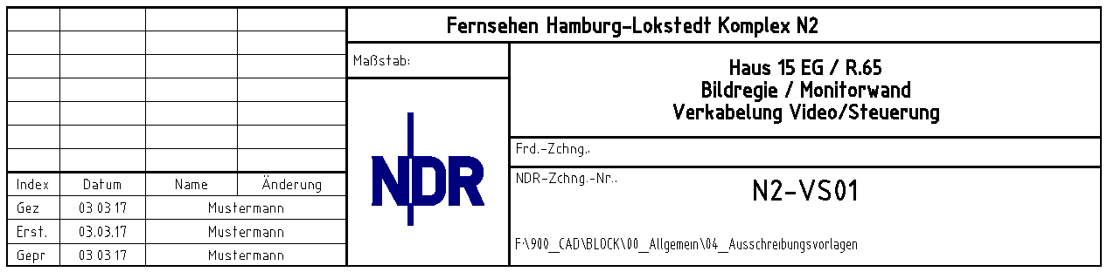
Das automatisch ausgefüllte Textfeld für Dateipfad liegt auf dem Layer „00_Schriftkopf-Dateipfad“ und ist in der „NDR-Vorlage.dwt“ sichtbar geschaltet. Für die Auslieferung der Enddokumentation in Papierform ist dieser Layer auf „nicht plotten“ zu setzen.
Im Schriftkopf ist eine NDR-Zeichnungsnummer zu sehen, diese Nummer setzt sich wie folgt zusammen, aus der Komplexbezeichnung bzw. Raumkürzelbezeichnung (s. Bereichsstrukturplan) und einer vierstelligen NDR-Zeichnungsnummer und darf nur einmal in der gesamten Dokumentation vorkommen (s. Absatz 5.8).

Zeichnungsnummern
Der AG arbeitet nach einem Nummernsystem. Für die Katalogisierung gelten folgende Richtlinien:
Kennung: | Gewerk: | Darstellungsarten:
A | Audio | Blockschaltbilder, Schaltpläne, Verkabelungspläne
B | Bau | Einrichtungspläne
K | Kabel | Kabelpläne, Sonderkabelpläne
KD | Kommando | Blockschaltbilder, Schaltpläne, Verkabelungspläne
M | Mechanik/Möbel | Tischlayouts mit Geräten, Gestelle, Monitorwände, Anschlussfelder, Kartenträger, Steckfelder mit Verdrahtung
P | Prinzipschaltbild | Übersicht von Verkabelungen (Audio, Video, Steuerung)
S | Steuerung | Blockschaltbilder, Schaltpläne, Verkabelungspläne
V | Video | Blockschaltbilder, Schaltpläne, Verkabelungspläne
W | Workflow | Übersicht vom Produktionsablauf
N | Netzverteilung 230V | Übersicht über die genutzten 230V-Netze

Um einen informativen Zeichnungskatalog zu erhalten, wird im Dateinamen der jeweiligen Zeichnungen neben der Zeichnungsnummer die Infozeile mit abgespeichert. Bei Verkabelungsplänen dürfen die Kennbuchstaben kombiniert werden z.B. VS01_Verkabelung_Video_Steuerung.
Projektspezifische Absprachen können individuell getroffen werden.
Die Zeichnungen werden wie folgt bezeichnet bzw. abgelegt:
Beispiele:
Zeichnungsnummer_Zeichnungsart-Funktion-(Hsxx)/R.xx-technischer Inhalt
- N2-V002_Verkabelung Video-BR-R.65-Monitorwand
- N2-B051_Einrichtung-BR-TR-OFF (Einrichtungen einzelner Räume immer ab 50)
- N2-S001_Verkabelung Steuerung-GR-R.066-KVM-Matritzen
- N2-V001_Blockschaltbild-Zentraler-Videoplan-Allgemein
B001_Raumeinrichtung-Allgemein-H15_KG (OHNE Komplexbezeichnung bzw. Raumkürzelbezeichnung vorweg, weil allgemeine Verwaltung der NDR-Grundrisse)

Leitungsfarben und Bezeichnungen
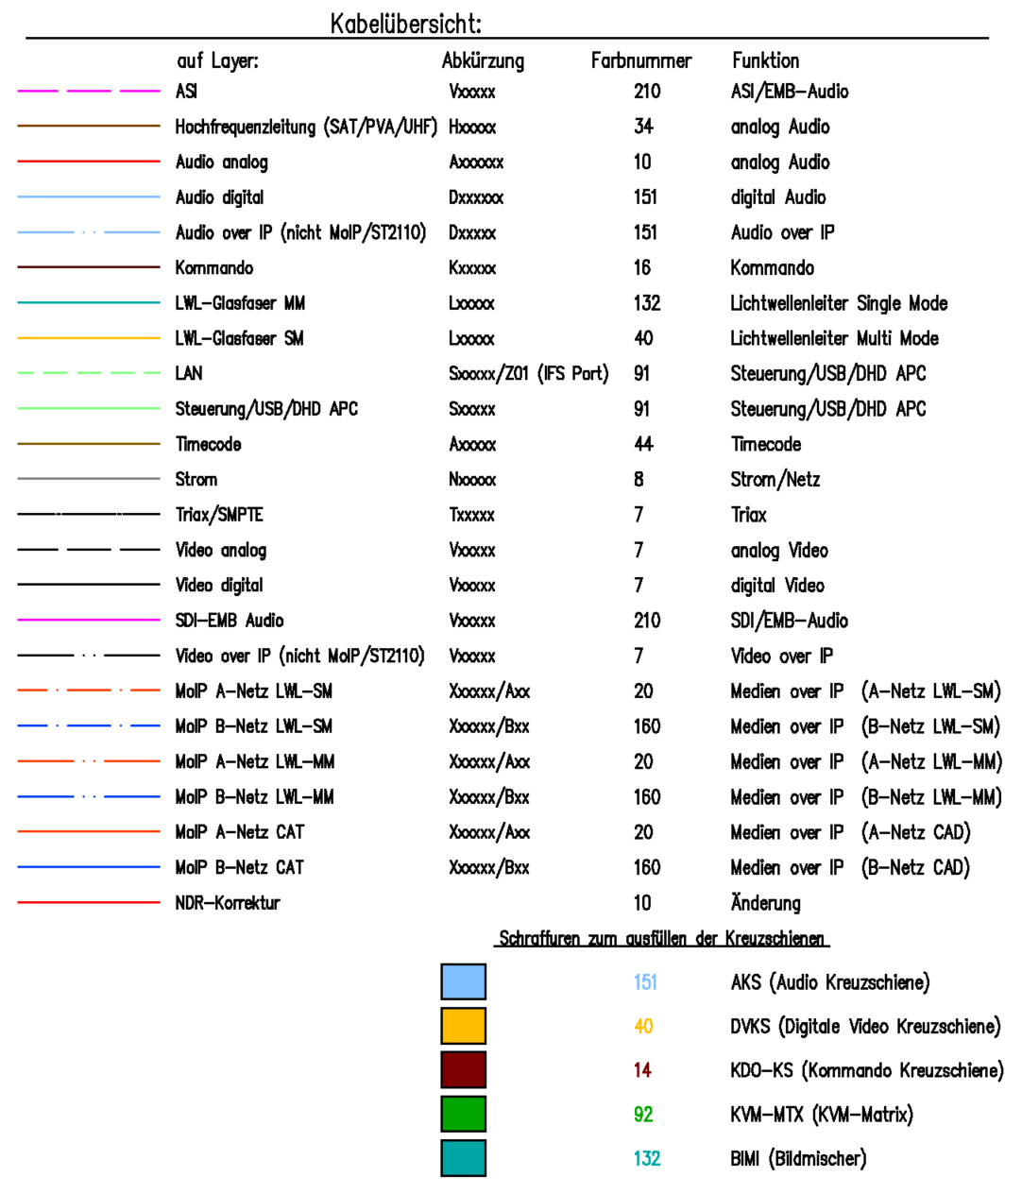

Die Linienlänge in der Zeichnung muss mindestens 40 mm betragen, um die unterschiedlichen MoIP-Signaltypen eindeutig voneinander unterscheiden zu können.
Dies betrifft insbesondere die Linienmuster Strich-Punkt-Strich und Strich-Punkt-Punkt-Strich.

Geräteblöcke
Geräte-/Stecker-/Kabelnummern/Rahmen/Schriftköpfe- Blöcke usw. werden vom NDR zur Verfügung gestellt (und müssen verwendet werden) und müssen vom AN angefordert werden.
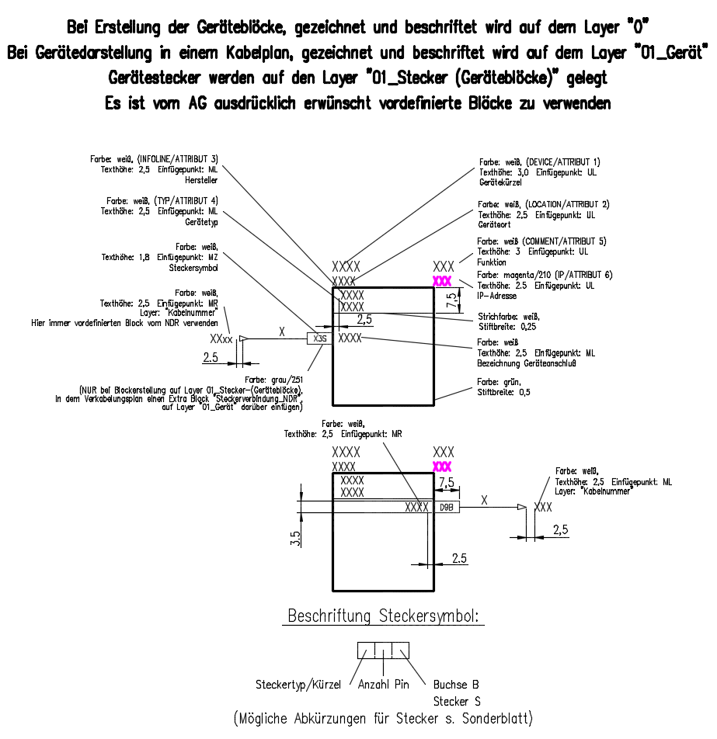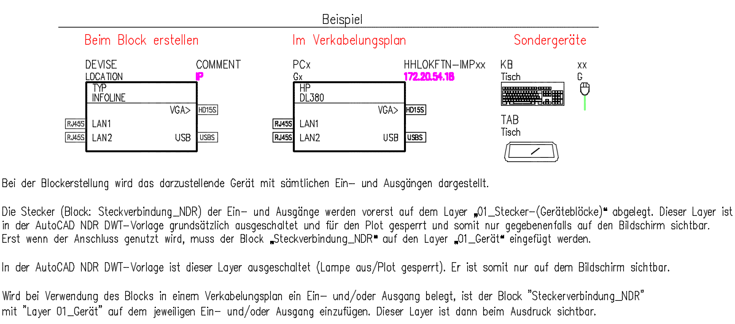

Darstellung von Steckverbindungen
Beispiele für Steckerabkürzungen sind in folgender Liste zu sehen:
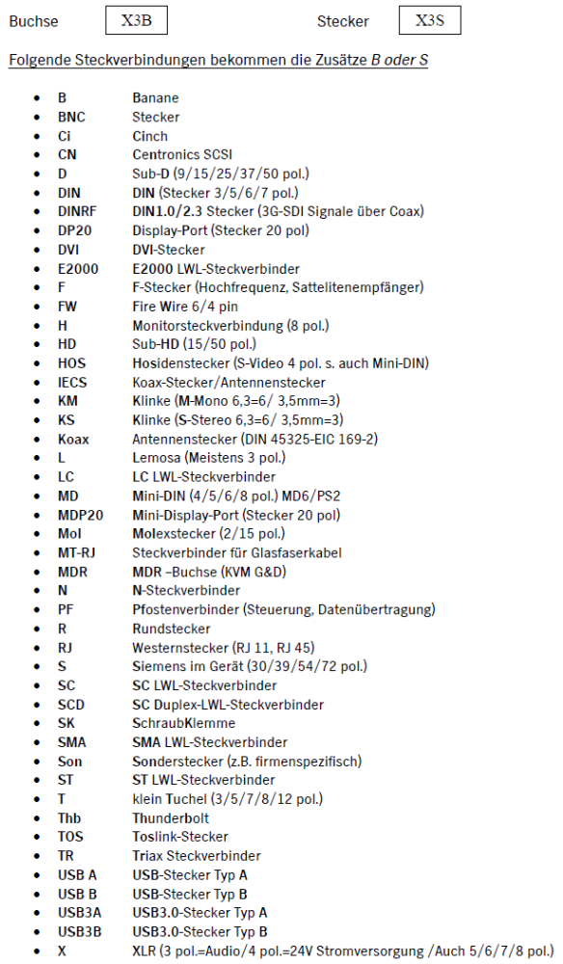

Zeichnungsverweise
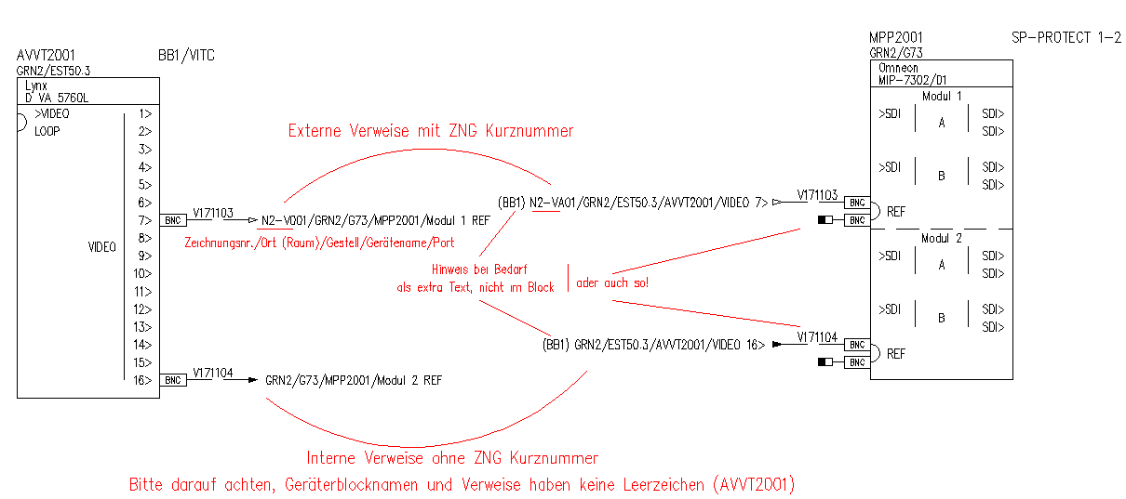

Bereichsstrukturplan
Die Basis für die Bezeichnungen von Geräten und Kabeln bildet der Bereichsstrukturplan, in dem alle relevanten Räume eines Komplexes aufgeführt sind und sie eine Bereichsnummer erhalten. Dieser Plan wird vom NDR zur Verfügung gestellt.
- Bereichsnummern sind immer zweistellig
- Gerätenummer immer zweistellig und im Ausnahmefall dreistellig, wenn die Anzahl es erfordert
- Keine Trennzeichen zwischen Bereichs- und Gerätenummer
- Kein MINUS oder PUNKT im Gerätenamen verwenden, als Trennzeichen nur UNDERLINE möglich
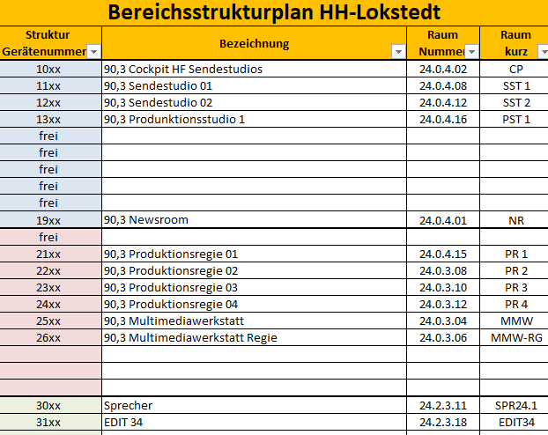

Kabellabel
Das Kabellabel besteht aus drei Zeilen.
Zeile 1: [ART] [NUMMER] / [INDEX]
Zeile 2: Lokale Seite: [v_RAUM] / [v_GESTELL] / [v_GERÄT] / [v_ANSCHLUSS]
Zeile 3: Gegenseite: [n_RAUM] / [n_GESTELL] / [n_GERÄT] / [n_ANSCHLUSS]
[ART] = Buchstabe für die Kabelart (siehe unten)
[Nummer] = individuelle Kabelnummer
[Index] = Einzelkabel eines Multicore-Kabels
[v_Raum] = „von Raum, in dem das lokale Gerät verbaut ist
[v_Gestell] = von Gestell, in dem das lokale Gerät verbaut ist
[v_Anschluss] = von Anschluss des lokalen Gerätes
[n_Raum] = nach Raum, in dem das entfernte Gerät verbaut ist
[n_Gestell] = nach Gestell, in dem das entfernte Gerät verbaut ist
[n_Anschluss] = nach n Anschluss des entfernten Gerätes

Lokale Seite (Quelle) | Entfernte Gegenseite (Ziel)
V626406 | V626406
ING1 / Tisch / PC[Bereichsnr.]01 / SDI 3> | GR-ING / G2 / DVKS[Bereichsnr.]01 / >99
GR-ING / G2 / DVKS[Bereichsnr.]01 / >99 | ING1 / Tisch / PC[Bereichsnr.]01 / SDI 3>
Eine Zeile (Zeile 2 oder 3) sollte 40 Zeichen nicht überschreiten.
Kabelart | Kabelnummer | Index
A = analog Audio | siehe Bereichsstrukturplan | ist bei mehrendigen Kabeln (z.B. 10er MOD) zu verwenden, wenn diese auf einzelne Stecker geführt werden.
D = digital Audio | Der Einbauort (Raum/Bereich) der Signalquelle (z.B. DVKS OUT)  bestimmt den Nummernbereich.
H = HF-Kabel, Antenne
K = Kommando (Matrix, Systemkabel)
L = LWL-Kabel | Bei ungerichteten Signalen (z.B. QVs)  gibt es keine definierte Quelle und  es darf ein Nummernbereich des  Quell- oder Zielgerätes ausgewählt werden.
N = „Netz“ AC- und DC-Versorgung
S = Steuerkabel*
T = Kamera-Kabel (TRIAX oder SMPTE) |  | ohne Index entfällt auch der Schrägstrich
V = Videokabel* |  | ohne Index entfällt auch der Schrägstrich
X = noch nicht definiert |  | ohne Index entfällt auch der Schrägstrich
S* Netzwerkkabel und Kabel der PC-Technik wie PS2, USB, VGA, DVI, HDMI werden der Kabelart S zugeordnet.
V* Kabel der Videotechnik wie HDMI werden der Kabelart V zugeordnet.
Jede Kabelart kann mit 1 beginnen (z. B. A625401, D625401, S62541, V625401)
Damit das Label auf dem Kabel „bewegt“ werden und allseits gelesen werden kann, wird ein passender Schlauch über das Kabel geschoben und darauf das Label befestigt. Bei fertig konfektionierten Kabeln wird der Schlauch aufgeschnitten und mit dem Label wieder zusammengehalten.

Knickschutztüllen auf Videokabeln
Jedes Videokabel wird mit farbigen Knickschutztüllen ausgestattet.
Digitales Videosignal DSC  mit & ohne Embedded Audio |  | Schwarz
Video QVs (ungerichtet) |  | weiß
Video analog (FBAS) |  | grau
Referenz (BB / TLS /WCLK) |  | grau
Digitales Audio-Signal AES 3-id |  | violett
ASI |  | orange

Knickschutztüllen auf CAT-Kabel (RJ45)
CAT-Kabel mit Sonderfunktionen sind mit farbigen Knickschutztüllen ausgestattet oder als farbiges Kabel ausgeführt und müssen zum Projektstart abgestimmt werden.
Beispiel:
 | Patchkabel | konfektioniertes Kabel
 | farbiges Kabel | farbige Tüllen
SMPTE 2110 A |  | rot
SMPTE 2110 B |  | blau
KDO |  | schwarz
Dante Pri |  | grün
Dante Sek |  | magenta
alles andere |  | grau

Raumbezeichnungen [RAUM]
Raumbezeichnungen sind dem Bereichsstrukturplan zu entnehmen.
Beispiele für den Komplex Bearbeitung, Bereich Ingest.
GR-ING | Geräteraum Bereich Ingest
ING1 | Ingest 1
ING2 | Ingest 2
OFFING | OFF-Sprecher Ingest

Einbauorte [GESTELL]
Die Nummerierung der Einbauten und Geräte erfolgt vorzugsweise von links nach rechts, oben nach unten und vorne nach hinten. In jedem Raum wird erneut mit 1 begonnen. Die Gestell-HEs werden von unten nach oben gezählt.

Gestelle
Gestelle in Geräteräumen und Möbeln (Sideboard / Schränke) werden mit G bezeichnet und erhalten eine lfd. Durchnummerierung. Die Durchnummerierung hat keine führenden Nullen.
G1 | G10

Tischuntergestelle (TUG)
Tischuntergestelle bezeichnen 19“ Racks, die in Tischen oder Monitorwänden untergebracht sind und mit Klappen verdeckt sind. Die TUGs werden je Arbeitsreihe durchgezählt. Die Nummerierung hat keine führenden Nullen.
TUG[Bereichsnr.].2 | 2. TUG im ING 1 Raum

Monitorwand und andere Einbauorte
Geräte, die zu einer Monitorwand zuzuordnen sind (nicht in TUG) erhalten als Einbauort MONW. Geräte, die keine der vorstehenden Einbauorte zuzuordnen sind, erhalten einen Klartext-Einbauort.
MONW | Gerät in / an der Monitorwand
DECKE | Gerät an der Decke montiert (z. B. LSP)
WAND | Gerät an der Wand montiert (z. B. TV)

Gerätebezeichnung [GERÄT]
Gerätebezeichnungen bestehen aus einem erklärenden Kürzel (z. B. MON) und einer vier bis fünfstelligen Durchnummerierung, wobei die ersten 2 bis 3 Ziffern den Bereich kennzeichnen, die letzten Ziffern sind die lfd. Nummer dieser Geräteart je Raum.
Die Konstellation der ersten zwei bis drei Ziffern entspricht dem Bereichsstrukturplan.

Bereich
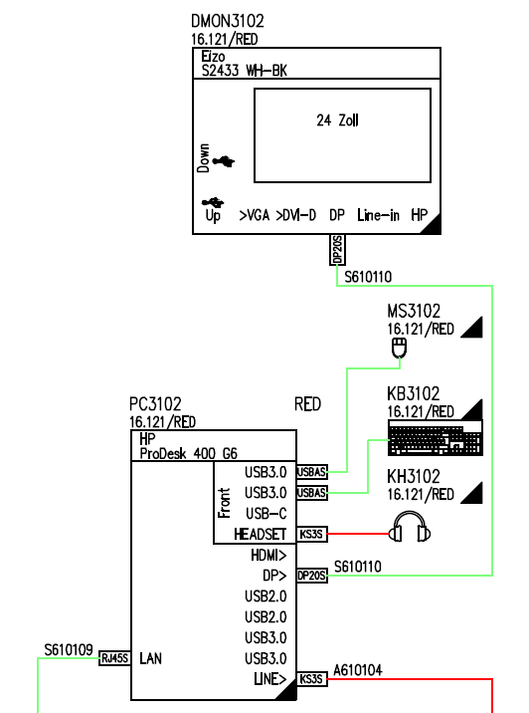
Beispiel:
DMON3102 | Zweiter Monitor im Bereich 31
PC3102 | Zweiter PC im Bereich 31

Beispiele der Bezeichnung

Standard
GR-ING/G2/DVKS0501 | 1. Video-Kreuzschiene im GR Ingest im G2 im Bereich 05
ING1/Wand/MON6603 | 3. Monitor im Ingest 1 Raum im Bereich 66
ING1/Tisch/PC3103 | 3. PC Im Ingest 1 auf dem Tisch im Bereich 31

PC-Komponenten (KVM)
PC-Systeme inkl. Zubehör werden der Reihe nach durchgezählt.
Die CPU-Komponenten werden nach den zugehörigen PC-Systemen benannt, d.h. CPU-Module bekommen dieselbe Nummerierung wie der PC an dem das Modul angeschlossen ist.
Die CON-Komponenten werden nach den Datenmonitoren benannt. Ist an diesem Platz ein lokaler PC, bekommen die zugehörigen Geräte dieselbe Nummerierung wie der Datenmonitor. Ist an diesem Platz ein KVM-Modul, bekommen diese zugehörigen Geräte dieselbe Nummerierung wie der Datenmonitor.
Im Fall, dass mehrere Module an einer PC-Komponente hängen, bekommt die Nummer noch einen Buchstaben zur Unterscheidung z.B. A oder B, der zu dem Ein- oder Ausgang passt, an dem das Modul angeschlossen ist.
Die Durchnummerierung erfolgt für jeden Raum und entspricht nicht den Ports der KVM-Matrix.
GR-ING/G6/SRV[Bereich]01 | 1. CPU-System im GR-ING
GR-ING/G6/KVM-CPU[Bereich]01 | 1. CPU-System im GR-ING
ING1/Tisch/KVM-CON[Bereich]05 | 5. CON-System in Ingest 1
ING1/Tisch/DMON[Bereich]05A | 5. CON-System in Ingest 1
ING1/Tisch/DMON[Bereich]05B | 5. CON-System in Ingest 1
ING1/Tisch/KB[Bereich]05 | 5. CON-System in Ingest 1
ING1/Tisch/MS[Bereich]05 | 5. CON-System in Ingest 1

Übergabe-Patchfelder Netzwerk Infrastruktur (IFS)
In jedem Gestell im Geräteraum und jeder Arbeitsreihe im Regieraum werden Übergabe-Patchfelder für die Netzwerk-Infrastruktur bauseits (IFS) bereitgestellt.
Die Dokumentation im Broadcastbereich endet an diesem Patchfeld. Jedoch gibt es eine überschneidende Dokumentation. Im FNT-Command System (Abteilung IFS) wird bis zum Endgerät (PC) dokumentiert.
Damit es zwischen den beiden Systemen eine gewisse Korrelation gibt, soll es feste Ankerpunkte geben, an denen die Patchfelder und Patchkabel immer wieder erkannt werden können.
Den Patchfeldern werden feste Buchstaben zugeordnet, die Zählweise beginnt jeweils oben mit Z und geht nach unten weiter mit Y, X, W… usw., dazwischenliegende Rangierpanel beeinflussen nicht die Zählweise. Falls Patchfelder von unten in einem Gestell aufgebaut sind, würde sich die Reihenfolge umkehren und mit A beginnen.
Die Patchkabel zwischen Patchfeld und Endgerät erhalten feste Kabelnummern nach dem Broadcast-Prinzip. Die Patchfeldgruppe (z.B. Z bis X) erhält die feste Basis-Kabelnummer (wird vom NDR/PTIM vergeben), die einzelnen Ports werden im Index (z.B. Z01-Z24, Y01-Y24, X01-X24) unterschieden. Diese einmal vergebene Kabelnummer wird sich nie wieder ändern. Entfallen zwischendurch Geräte wird diese Nummer (z.B. S123456-Z01) in der Broadcast-Datenbank gelöscht, das Kabel, welches wieder an diesem freien Port angeschlossen wird, bekommt dann wieder die identische Nummer (S123456/Z01).
Kabelnummer mit Index | Label Zeile 2
S625503/Z01 | GR-ING/G3/PFxx03/Z01
S625503/Y01 | GR-ING/G3/PFxx03/Y01

Beschriftung von Steckfeldern
Damit die Nutzer leichter Wege zum Patchen erkennen können, sollen die Beschriftungsstreifen auf Anschluss- und Steckfeldern „gebräuchliche“ Bezeichnungen (z.B. BRN2 AF AR1) erhalten, reine „technische“ Bezeichnungen (z.B. AF-KOMBI2101) sind zu vermeiden.
Da die Patchungen überwiegend kurz vor oder in Produktionen genutzt oder geändert werden, sollen diese selbsterklärend sein, um ein schnelles Handeln zu ermöglichen.
Damit eine Beziehung zwischen „gebräuchlichen“ und „technischen“ Bezeichnungen hergestellt werden kann, soll die verwendete „gebräuchliche“ Beschriftung 1:1 in den Plänen als Infotext abgebildet werden. In den Ansichten ist die „gebräuchliche“ und „technische“ Bezeichnung ebenfalls aufzuführen.

„Gebräuchliche“ Beschriftung "NUTZER"
Steckfelder werden je Gestell mit Reihen A, B, C ... LINKS beschriftet. Es beinhaltet sämtliche Steckfelder, die für das Patchen vorgesehen sind, verdeckte bzw. Service-Steckfelder werden nicht in der Reihenbezeichnung berücksichtigt.
In den Beschriftungsstreifen sind RAUM/GESTELL/REIHE in der ersten Zeile angegeben, der PIN ist als QV in der zweiten Zeile bezeichnet.

„Technische“ Beschriftung "SERVICE"
Sämtliche Geräte werden RECHTS mit dem technischen Namen beschriftet. Bei Steckfeldern wird jede Reihe beschriftet.

Beschriftung der Geräte an den Gestellen
Da die Buchstaben-Beschriftung zwischen „gebräuchlichen“ und „technischen“ unterschiedlich ist, wird die „technische“ Beschriftung auf dem rechten Gestellholm angebracht. Falls ein Gerät höher 1HE ist, wird die Beschriftung mittig der oberen HE angebracht.
Die „gebräuchliche“ Beschriftung soll in einer großen Schrifthöhe und FETT auf dem linken Gestellholm angebracht werden.

Ansicht Steckfelder:
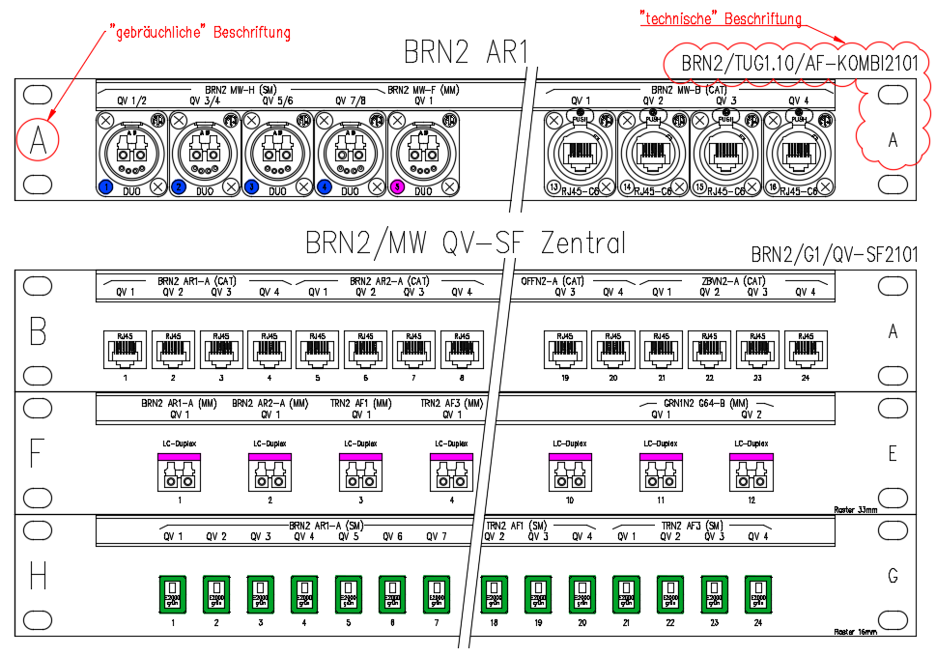

Ansicht in Verkabelungsplänen
(ist während des Projekts abzustimmen)
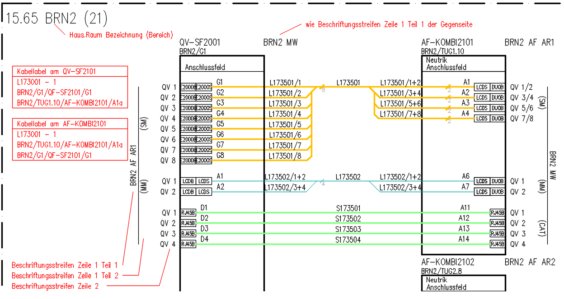
Bei Duplex Verbindungen (z.B. LCD) ist eine paarige Verbindung (2 Fasern, Rx/Tx) ein Signal (QV), bei Simplex Verbindungen (z.B. E2000) ist eine Verbindung (1 Faser) ein Signal (QV).
Kennzeichnung von LWL Verbindungen:
Da man bei einigen LWL-Steckverbindern von außen nicht erkennen kann um welche Verbindungsnorm es sich handelt sind diese nach dem Standard farblich zu kennzeichnen.
Da die „reinen“ LWL-Stecker (z. B. LC, E2000) aus Kunststoff sind, ist dort die Farbkennung vorgegeben. Hinter NEUTRIK DuoCon bzw. QuadCon könnte sich „jede“ Norm verbergen und beim Stecken einer falschen Norm kann es auch zu mechanischen Beschädigungen kommen, deshalb sind hier farbliche Markierungen anzubringen.
In den Plänen gibt es unterschiedliche Layer/Farben für Single-Mode (Orange) und Multi-Mode (Cyan).
MultiMode OM4
SingleMode OS2 LC/PC
SingleMode OS2 LC/APC, 8° Schrägschliff

